**Guía Nº7**

**Asignatura:** Educación Matemática **Curso:** 5º Básico

**Fecha:** 11 al 15 Mayo 2020 **Docente:** Paola Ortiz D. Prof. Diferencial

**Nombre de Alumno**: --------------------------------------------------------------------------------------------------------

**Objetivo de Aprendizaje:** Demostrar que comprenden la división con dividendos de tres dígitos y divisores de un digito, interpretando el resto, resolviendo problemas rutinarios y no rutinarios que impliquen divisiones.

**Contenido:**

**Objetivo de la clase:**

**Indicaciones generales:**

1-. Escribe en la guía la fecha y tu nombre completo.

2-. Apóyate con un adulto y resuelve cada una de las actividades dadas.

3-. Si tienes dudas consultar a la docente por correo electrónico paolasoledado@gmail.com

**Retroalimentación:** Recuerda que la retroalimentación se puede logra revisando las tareas, comparándolas con las trabajadas en el cuaderno de ejercicios.

**Fecha de envío**: Lunes 18 Mayo 2020 en el correo o el Miércoles 20 Mayo 2020 en el colegio. (desde las 09:30 a las 13:00)

**Cómo y/o donde enviar a** paolasoledado@gmail.com o asistir al establecimiento en la fecha antes descrita y entregarlo a la docente Paola Ortiz D.

* **El siguiente recuadro nos muestra la división por 3 dígitos; paso a paso, para que sea fácil de comprender.**

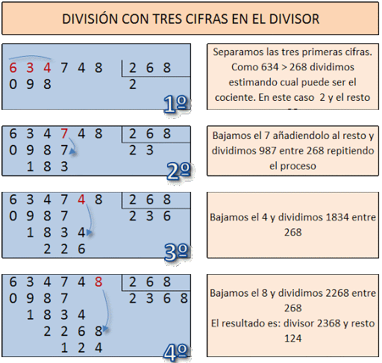

* **EJEMPLO: 45990 / 438**

**- 438 105**

**02120**

**- 2120**

**_________**

**0000**

* Ahora con ejemplo que tienes arriba y la explicación que hay en el recuadro, sobre la división con 3 dígitos. Tendrás que realizar los siguientes ejercicios.

1.- 3.892 / 125

2.- 1.385 / 48

3.- 27810 / 252